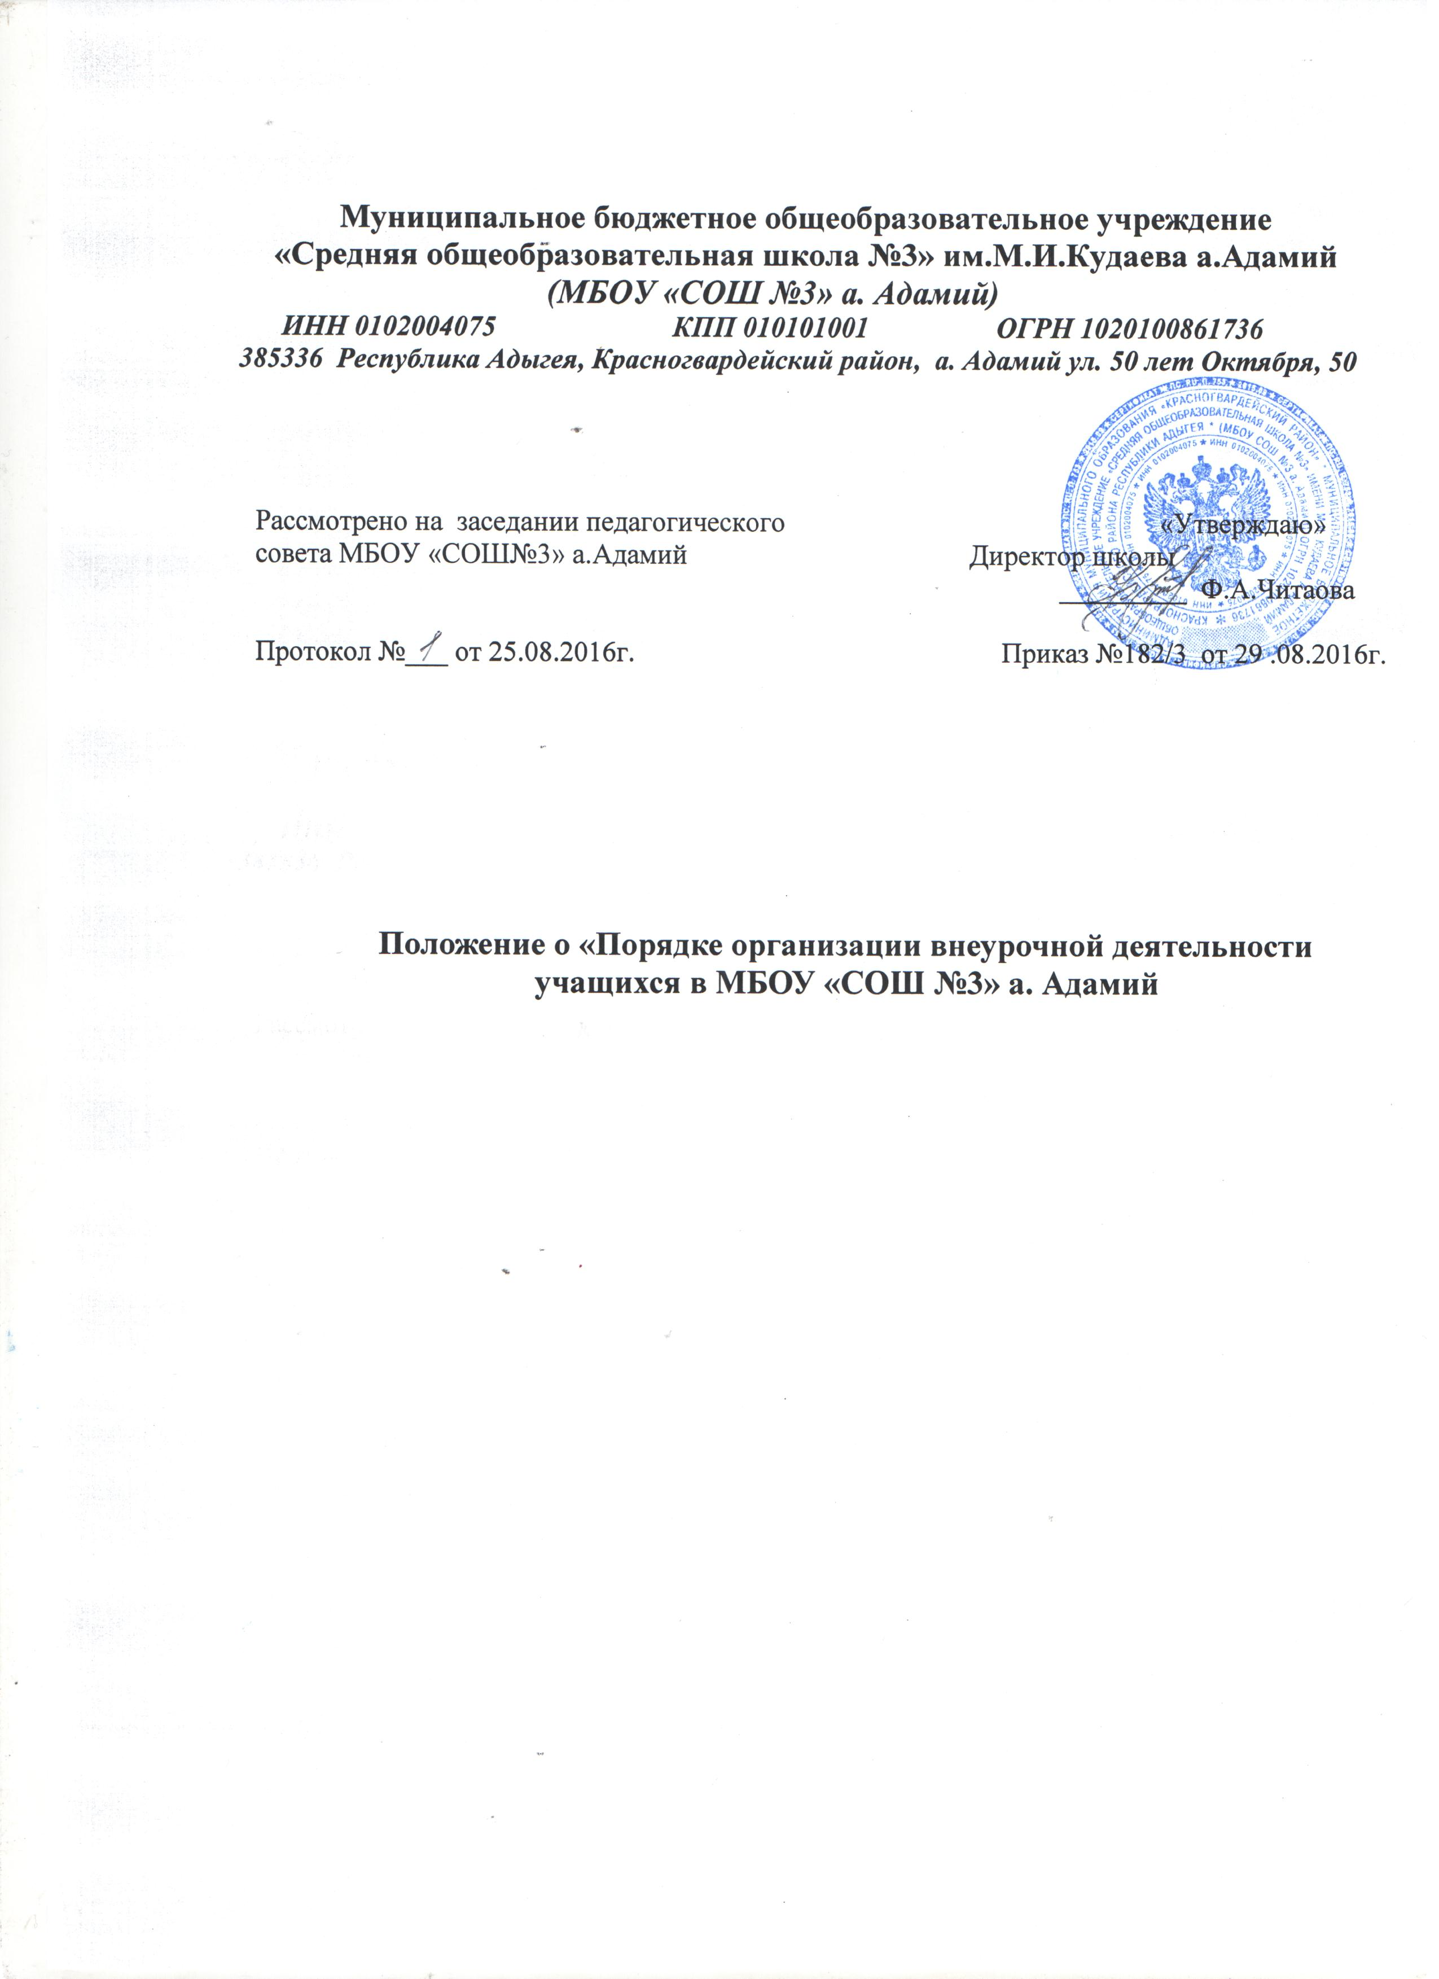

Настоящее положение разработано в соответствии с Федеральным законом от 29.12.2012 № 273-ФЗ "Об образовании в Российской Федерации», ФГОС НОО (приказ Минобрнауки России от 06.10.2009 № 373 "Об утверждении и введении в действие федерального образовательного стандарта начального общего образования"), ФГОС ООО (приказ Минобрнауки России от 17.12.2010 № 1897Об утверждении федерального государственного образовательного стандарта основного общего образования"), Федеральными требованиями к образовательным учреждениям в части минимальной оснащенности учебного процесса и оборудования учебных помещений (утверждены приказом Минобрнауки России от 4 октября 2010 г. № 986); СанПиН 2.4.2. 2821 — 10 «Санитарно-эпидемиологические требования к условиям и организации обучения в общеобразовательных учреждениях» (утверждены постановлением Главного государственного санитарного врача Российской Федерации от 29 декабря 2010 г. № 189); Федеральными требованиями к образовательным учреждениям в части охраны здоровья обучающихся, воспитанников (утверждены приказом Минобрнауки России от 28 декабря 2010 г. № 2106, зарегистрированы в Минюсте России 2 февраля 2011 г.); Письмом Минобрнауки РФ от 19.04.2011 N 03–255 «О введении федеральных государственных образовательных стандартов общего образования»; Письмом Министерства образования и науки РФ «Об организации внеурочной деятельности при введении федерального государственного образовательного стандарта общего образования» от 12 мая 2011 г. № 03–2960.
1. Общие положения
1.1. Под внеурочной деятельностью в рамках реализации ФГОС следует понимать образовательную деятельность, осуществляемую в формах, отличных от классно-урочной, и направленную, в первую очередь, на достижение школьниками личностных и метапредметных результатов начального, основного общего образования.
1.2. Содержание занятий внеурочной деятельности формируется с учетом пожеланий обучающихся и их родителей (законных представителей) путем анкетирования учащихся и родителей (законных представителей).
1.3. При организации внеурочной деятельности обучающихся образовательным учреждением могут использоваться возможности учреждений дополнительного образования, культуры, спорта.
2. Основные цели и задачи
2.1. Целью внеурочной деятельности является содействие в обеспечении достижения планируемых результатов учащихся 1-3, 5 классов в соответствии с ООП НОО, ООП ООО.
2.2. Внеурочная деятельность направлена на реализацию индивидуальных потребностей учащихся путем предоставления выбора широкого спектра занятий.
2.3. Занятия внеурочной деятельности способствуют удовлетворению индивидуальных образовательных интересов, потребностей и склонностей школьника, ориентируют на приобретение образовательных результатов и направлены на решение следующих задач:
- воспитание гражданственности, патриотизма, уважения к правам, свободам и обязанностям человека;
- воспитание нравственных чувств и этического сознания;
- воспитание трудолюбия, творческого отношения к учению, труду, жизни;
- формирование ценностного отношения к здоровью и здоровому образу жизни;
- воспитание ценностного отношения к природе, окружающей среде (экологическое воспитание);
- воспитание ценностного отношения к прекрасному, формирование представлений об эстетических идеалах и ценностях (эстетическое воспитание).
3. Направления, формы и виды организации внеурочной деятельности.
3.1. Внеурочная деятельность может быть организована:
по направлениям:
- спортивно-оздоровительное;
- художественно-эстетическое;
- научно-познавательное;
- патриотическое;
- общественно-полезная деятельность;
- проектная деятельность.
по видам: игровая, познавательная, досугово - развлекательная деятельность (досуговое общение), проблемно-ценностное общение; художественное творчество, социальное творчество (социальная преобразующая добровольческая деятельность); техническое творчество, трудовая (производственная) деятельность, спортивно-оздоровительная деятельность; туристско-краеведческая деятельность;
в формах: экскурсии, кружки, секции, олимпиады, конкурсы, соревнования, поисковые исследования через организацию деятельности обучающегося во взаимодействии со сверстниками, педагогами, родителями.
4. Права участников образовательного процесса
4.1. Содержание занятий внеурочной деятельности формируется с учетом пожеланий обучающихся и их родителей (законных представителей).
4.2. При организации внеурочной деятельности обучающихся образовательным учреждением могут использоваться возможности учреждений дополнительного образования, культуры, спорта.
5. Ответственность
5.1. Администрация школы
5.1.1. Организует
Процесс разработки, рецензирования и утверждения программ внеурочной деятельности,
Контроль выполнения программ внеурочной деятельности,
Контроль ведения журналов внеурочной деятельности
5.2 Классные руководители
5.2.1. В своей работе руководствуются Положением о классном руководителе, должностной инструкцией классного руководителя.
5.2.2. Осуществляют контроль посещаемости учащимися занятий внеурочной деятельности.
5.3 Преподаватели внеурочной деятельности
5.3.1. Деятельность преподавателей регламентируется Уставом школы, Правилами внутреннего распорядка, локальными актами школы, должностными инструкциями.
6. Организация управления
Контроль проведения занятий внеурочной деятельности осуществляет заместитель директора по учебно-воспитательной работе по следующим направлениям: оценка содержания и качества программ внеурочной деятельности, организация проведения занятий внеурочной деятельности.
6.1. Требования к организации внеурочной деятельности
6.1.1. Программы внеурочной деятельности могут быть разработаны образовательным учреждением самостоятельно или на основе переработки примерных образовательных программ.
6.1.2. Оптимальная продолжительность занятий внеурочной деятельности составляет 10 часов в неделю.
6.1.3. Программное обеспечение внеурочной деятельности опирается на социальный заказ, имеющиеся возможности и особенности образовательного процесса с целью максимального удовлетворения потребностей учащихся во внеурочной деятельности, ее дифференциации и индивидуализации (методы диагностики образовательных потребностей учащихся и их законных представителей включают регулярные мониторинги, психолого - педагогическое тестирование учащихся, анкетирование учащихся их законных представителей, т. д.). Примерные результаты служат ориентировочной основой для проведения неперсонифицированных мониторинговых исследований.
6.1.4.Основная форма учета индивидуальных достижений учащихся, определения эффективности воспитательной деятельности - составление портфеля достижений школьника.
6.1.5. Программа должна соответствовать нормативно-правовым требованиям к внеурочной деятельности, в том числе утвержденным СанПиН.
6.1.6. Выбор форм внеурочной деятельности должен опираться на гарантию достижения результата определенного уровня; при разработке программы необходимо выстраивать логику перехода от результатов одного уровня к результатам другого.
6.2. Типы образовательных программ внеурочной деятельности
В определении содержания программ школа руководствуется педагогической целесообразностью и ориентируется на запросы и потребности учащихся и их родителей.
6.2.1. Комплексные образовательные программы предполагают последовательный переход от воспитательных результатов первого уровня к результатам третьего уровня в различных видах внеурочной деятельности.
6.2.2. Тематические образовательные программы направлены на получение воспитательных результатов в определенном проблемном поле и используются при этом возможности различных видов внеурочной деятельности.
6.2.3. Образовательные программы формируются по конкретным видам внеурочной деятельности..
6.2.4. Образовательные программы могут соотноситься с возрастными категориями (для 1-2, 3, 5-х классов), могут быть построены по разновозрастному принципу.
6. 2. 5. Образовательные программы могут реализовываться в группах учащихся одного класса, в группах учащихся из разных классов.
5.2.6. Индивидуальные образовательные программы для учащихся - программы для детей с неординарными способностями, особенностями состояния здоровья, развития.

6.3. Интеграция возможностей общего и дополнительного образования при организации внеурочной деятельности.
6.3.1. При организации внеурочной деятельности обучающихся образовательным учреждением могут использоваться возможности учреждений дополнительного образования детей, культуры, спорта на основе Договора о совместной деятельности.
6.3.2. Механизмы интеграции:
разработка и осуществление совместных программ и проектов, отдельных дел и акций, направленных на решение воспитательных задач;
кооперация ресурсов и обмен ресурсами (интеллектуальными, кадровыми, информационными, финансовыми, материально-техническими и др.);
предоставление услуг (консультативных, информационных, технических и др.);
взаимообучение специалистов, обмен передовым опытом;
совместная экспертиза качества внеурочной деятельности.
6.4. Классификация результатов внеурочной деятельности:
Первый уровень результатов - приобретение школьником социальных знаний (об общественных нормах, устройстве общества, о социально одобряемых и неодобряемых формах поведения в обществе и т.п.), первичного понимания социальной реальности и повседневной жизни.
Второй уровень результатов - получение школьником опыта переживания и позитивного отношения к базовым ценностям общества (человек, семья, Отечество, природа, мир, знания, труд, культура), ценностного отношения к социальным реальностям в целом.
Третий уровень результатов - получение школьником опыта самостоятельного общественного действия в открытом социуме, за пределами дружественной среды школы, где не обязательно положительный настрой.
6.5. Оценка качества и утверждения программы внеурочной деятельности
6.5.1. Использование программ внеурочной деятельности предполагает проведение следующих процедур:
- рассмотрение программ внеурочной деятельности на заседании рабочей группы по обеспечению перехода на ФГОС ООО, проведение внутренней экспертизы программ;
- утверждение директором ОУ.
6.5.2. В ходе внутреннего рецензирования оценивается уровень воспитательного результата, мотивирующий и развивающий потенциал программ, формальная структура программ.
6.6. Требования к структуре программы
6.6.1 Программа внеурочной деятельности включает в себя следующие обязательные разделы:
Титульный лист.
Пояснительную записку.
Основное содержание.
Ожидаемые результаты.
Учебно-методический план.
Список литературы.
6.6.2. Пояснительная записка раскрывает цели и задачи обучения, воспитания и развития детей по данному направлению, педагогическую идею, информацию о продолжительности занятия, для детей какого возраста предназначена, место проведения занятия, виды деятельности, ожидаемые результаты, формы подведения итогов работы.
Содержание программы отражает динамику становления и развития интересов обучающихся от увлеченности до компетентностного самоопределения.
Учебно-методический план составлен в виде таблицы, где отражено название темы, количество часов, отводимых на теоретические и практические занятия.
6.6.3. Титульный лист содержит
Наименование образовательного учреждения
Название программы внеурочной деятельности
Фамилию, имя, отчество, должность, квалификационную категорию разработчика
Гриф утверждения программы (дата, место рассмотрения, согласования и утверждения программы)
Название населенного пункта, в котором подготовлена программа
Год составления программы
7. Этапы организация внеурочной деятельности
7.1. Чередование учебной и внеурочной деятельности в рамках реализации основной образовательной программы НОО, ООО определяет общеобразовательное учреждение.
7.2. Учащиеся, их родители (законные представители) участвуют в выборе направлений и форм внеурочной деятельности
7.3. В сентябре формируются группы для проведения занятий внеурочной деятельности.
8. Делопроизводство
8.1. Фиксирование проведенных занятий внеурочной деятельности, их содержания, посещаемости учащихся производится в специальном журнале внеурочной деятельности.

